|  |  |  |  |
| --- | --- | --- | --- |
| |  |  | | --- | --- | | logo truong cao dang cong nghe thu duc |  | | TRƯỜNG CAO ĐẲNG CÔNG NGHỆ THỦ ĐỨC  **KHOA CÔNG NGHỆ THÔNG TIN** | |
| |  |  | | --- | --- | |  |  | |  | |

**BÁO CÁO**

**TẠO THEME**

**NHÓM I**

**SINH VIÊN THỰC HIỆN:**

1. **NGUYỄN TRƯỜNG DUY- 17211TT3508**
2. **BÙI XUÂN TÚ-17211TT3533**
3. **NGUYỄN TẤN PHÚC-17211TT3513**
4. **LƯƠNG TẤN ĐẠI-17211TT3451**

**Danh mục hình**

Hình 1. Đường dẫn thư mục chứa theme wordpress 1

Hình 2. Cấu trúc theme wordpress. 1

Hình 3. Khai báo các thành phần của theme. 1

Hình 4.Theme mới vừa được tạo 2

Hình 5. Comment thông tin theme 2

Hình 6. index.php tạo một thẻ h1 với nội dung custom theme 2

Hình 7. Kích hoạt theme 3

Hình 8. Kết quả kích hoạt theme 3

Hình 9.Nội dung của index.php 4

Hình 10.Mô tả index.php 4

Hình 11.Code của phần Header 5

Hình 12.Code của phần Footer 5

Hình 13.Code phần Function của Theme 6

Hình 14. Kết quả footer và header của theme. 6

**Các bước tạo theme WordPress**

1. Để tạo một theme đầu tiên truy cập thư mục theo đường dẫn:



Hình 1. Đường dẫn thư mục chứa theme wordpress

Sau khi truy cập vào đường dẫn này, bắt đầu tạo ra một thư mục: đây là thư mục chứa theme mà nhóm cần xây dựng.

1. Cấu trúc cơ bản của một theme: để wordpress có thể hiểu và theme hoạt động được thì nhất thiết phải cấu tạo theo cấu trúc sau:

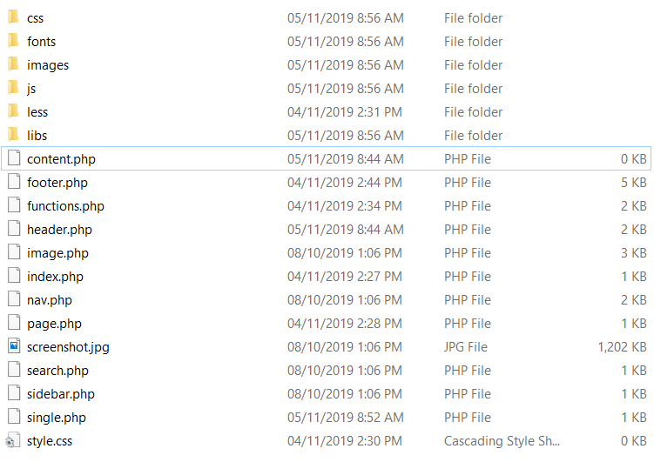

Hình 2. Cấu trúc theme wordpress.

Sau khi đã tạo ra cấu trúc cơ bản của một theme, trong file style.css, chúng ta có thể chú thích tên của theme để phân biệt với những theme khác.

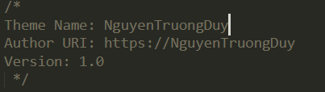

Hình 3. Khai báo các thành phần của theme.

File index.php đây là file để hiển thị nội dung theme, nói cách khác đây có thể được xem là trang chủ mặc định của theme. Trong file này, chúng ta có thể tùy chỉnh giao diện thêm bài, footer, header của một trang web.

* Truy cập vào Appearance chọn Themes vừa mới tạo

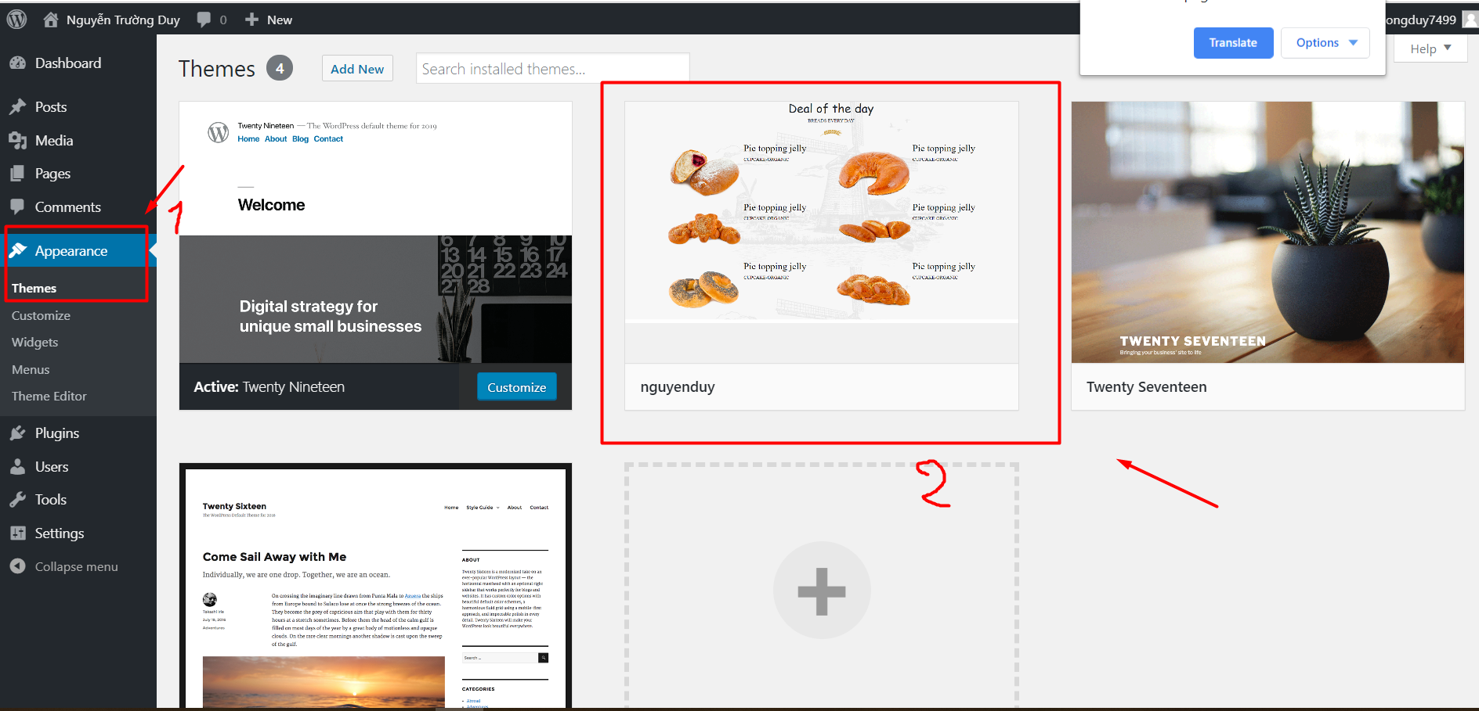

Hình 4.Theme mới vừa được tạo



Hình 5. Comment thông tin theme



Hình 6. index.php tạo một thẻ h1 với nội dung custom theme

Sau đó truy cập vào Appearance, sau đó chọn chủ đề mà vừa được tạo ra và active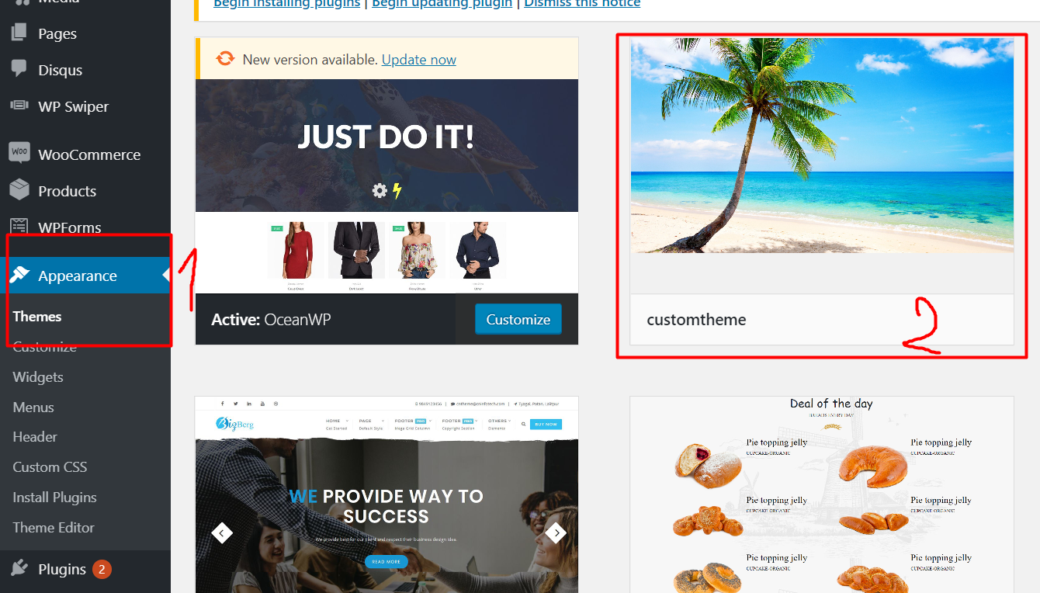

Hình 7. Kích hoạt theme

Từ đó kết quả như hình bên dưới.

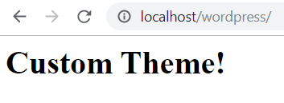

Hình 8. Kết quả kích hoạt theme

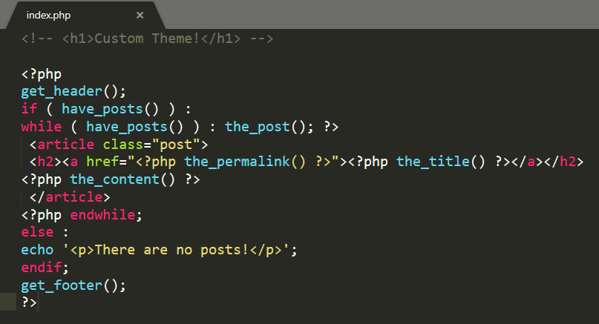

Hình 9.Nội dung của index.php

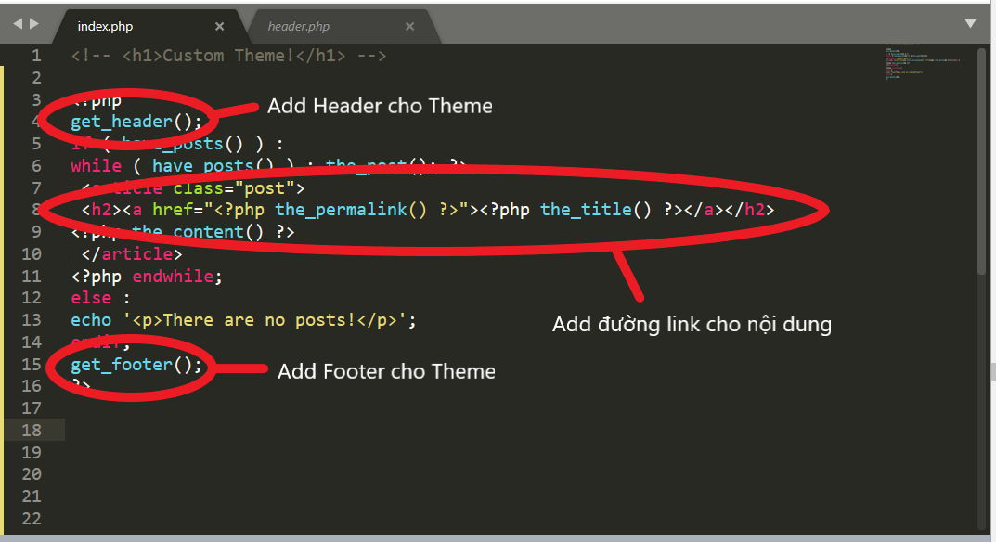

Hình 10.Mô tả index.php

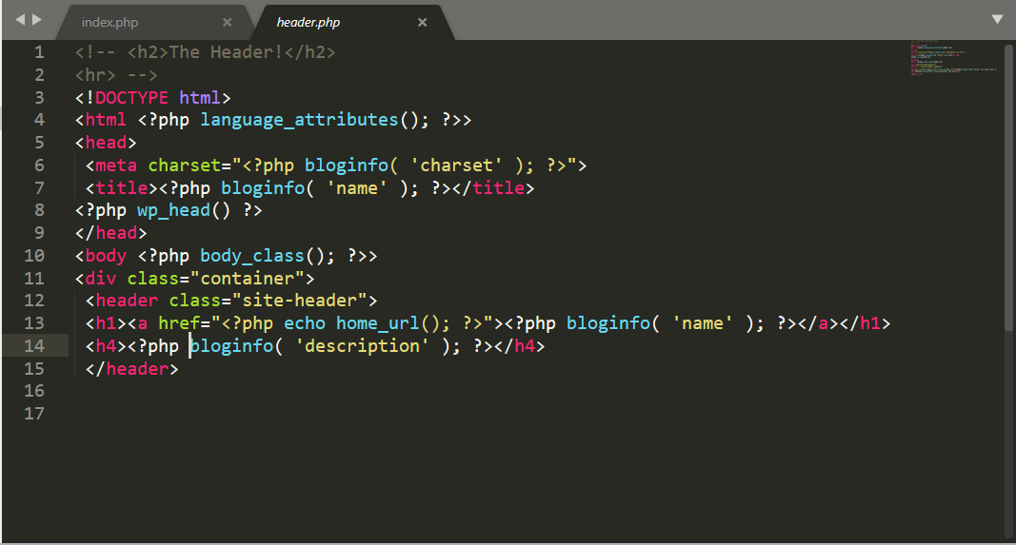

Hình 11.Code của phần Header

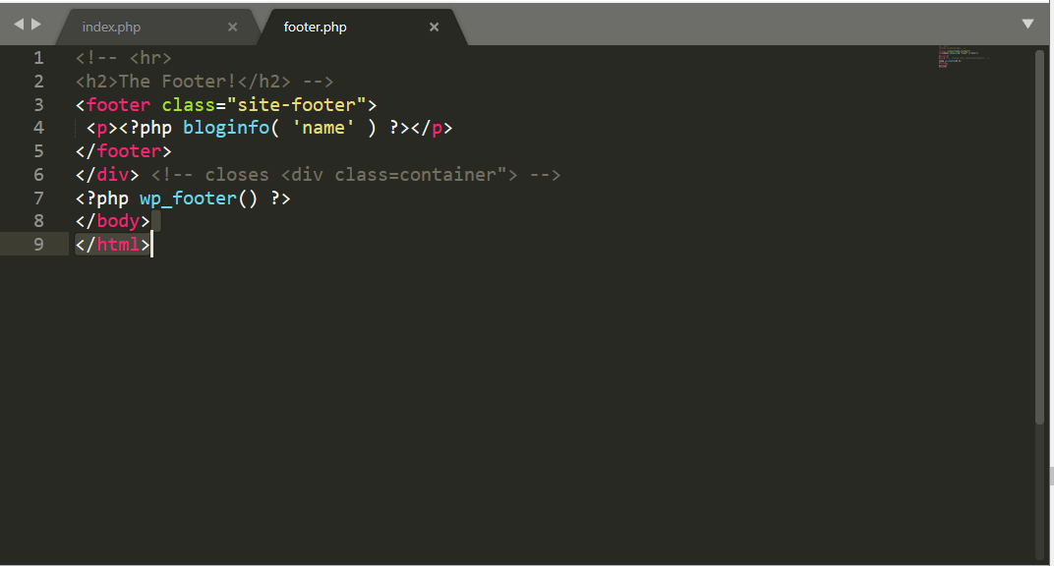

Hình 12.Code của phần Footer

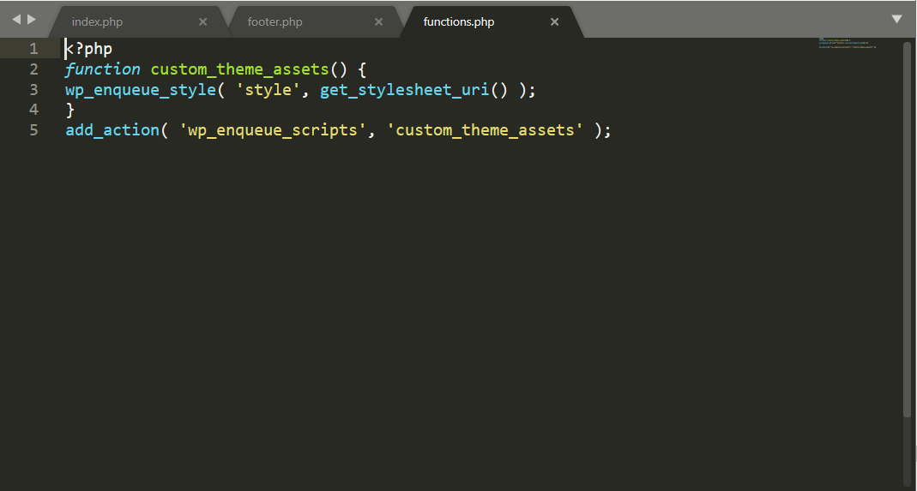

Hình 13.Code phần Function của Theme

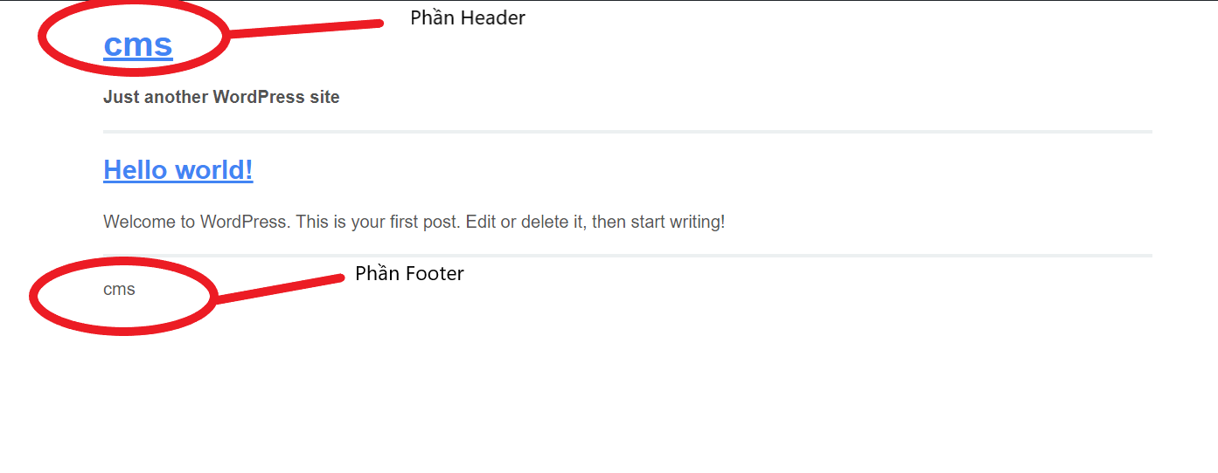

Hình 14. Kết quả footer và header của theme.